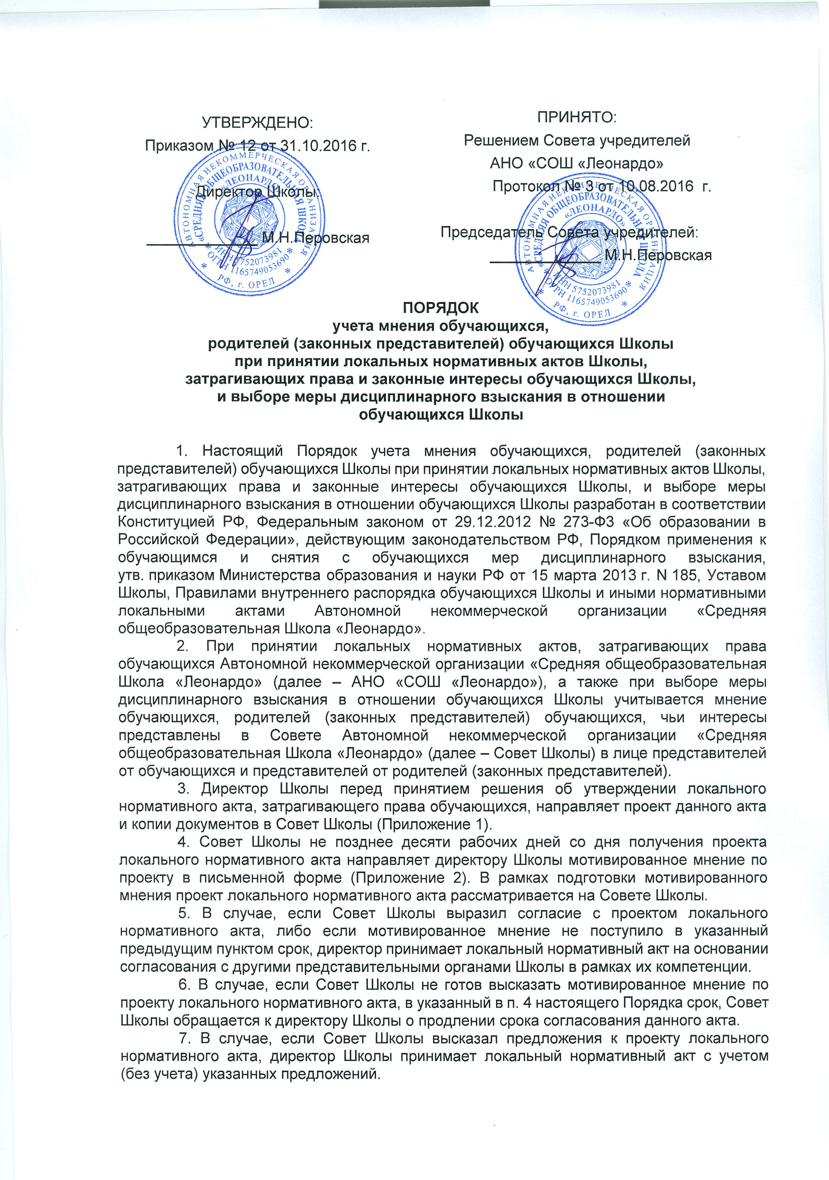

8. В случае, если мотивированное мнение Совета Школы не содержит согласия с проектом локального нормативного акта, либо содержит предложения по его совершенствованию, с которыми директор Школы не согласен, директор в течение трех дней после получения мотивированного мнения проводит дополнительные консультации с Советом Школы в целях достижения взаимоприемлемого решения.
9. При недостижении согласия между Советом Школы и директором Школы возникшие разногласия оформляются протоколом, после чего директор Школы вправе принять локальный нормативный акт на основании согласования с другими представительными органами Школы в рамках их компетенции.
10. Директор Школы (иное уполномоченное лицо или орган) при принятии решения о выборе возможной меры дисциплинарного взыскания в отношении обучающегося направляет в Совет Школы проект приказа о привлечении к дисциплинарной ответственности, а также копии документов, являющихся основанием для принятия указанного решения (Приложение 3).
11. К проекту приказа о привлечении к дисциплинарной ответственности обучающегося прилагается копия письменного объяснения обучающегося, на основании которого директор (иное уполномоченное лицо или орган) пришел к выводу о наличии состава дисциплинарного проступка. В случае непоступления письменного объяснения в установленный срок либо отказа обучающегося от дачи объяснения к проекту приказа прилагается акт, фиксирующий отказ обучающегося от дачи объяснения, либо непоступление письменного объяснения в установленный срок. В акте должен быть указан факт запроса объяснения у обучающегося с указанием места и времени запроса, иных обстоятельств, включая свидетелей запроса объяснения по факту дисциплинарного проступка.
12. Проект приказа о привлечении к дисциплинарной ответственности и прилагающиеся документы должны быть направлены директором Школы (иным уполномоченным лицом или органом) в Совет Школы не позднее десяти учебных дней с момента обнаружения дисциплинарного проступка.
13. Совет Школы в течение десяти учебных дней со дня получения проекта приказа и копий документов рассматривает вопрос выбора меры дисциплинарного взыскания и направляет директору Школы (иному уполномоченному лицу) свое мотивированное мнение в письменной форме (приложение 4).
14. В случае, если Совет Школы выразил согласие с проектом приказа о привлечении к дисциплинарной ответственности, либо если мотивированное мнение не поступило в срок, указанный в п. 14 настоящего Порядка, директор Школы принимает решение о привлечении обучающегося к дисциплинарной ответственности.
15. В случае если Совет Школы выразил несогласие с предполагаемым решением директора Школы (иного уполномоченного лица или органа), он в течение трех учебных дней проводит с директором Школы (иным уполномоченным лицом или органом) дополнительные консультации, результаты которых оформляются протоколом.
16. При недостижении согласия по результатам консультаций директор Школы до истечения семи учебных дней со дня получения мнения Совета Школы имеет право принять решение о привлечении обучающегося к дисциплинарной ответственности. Принятое решение может быть обжаловано обучающимся в установленном Законом и нормативными локальными актами Школы порядке.
17. Директор Школы имеет право принять решение о привлечении к дисциплинарной ответственности обучающегося не позднее семи рабочих дней со дня получения мотивированного мнения Совета Школы. В указанный период не засчитываются периоды отсутствия в Школе обучающегося, которому вменен дисциплинарный проступок, по причине болезни, карантина и каникул.
18. В случае изменения действующего законодательства Российской Федерации, а также Устава и иных нормативных локальных актов Школы, а также – по инициативе органов власти и управления Школой настоящий Порядок может быть изменен (дополнен).
19. Настоящий Порядок доводится до сведения обучающихся и родителей (законных представителей) обучающихся посредством размещения на официальном сайте Школы в сети Интернет.
20. Настоящий Порядок вводится в действие с 01.11.2016 г.
Приложение 1
к порядку учета мнения обучающихся, родителей (законных
представителей) обучающихся при
принятии локальных нормативных актов и выборе меры
дисциплинарного взыскания в отношении обучающегося

Образец обращения о даче мотивированного мнения

На бланке Школы

О Б Р А Щ Е Н И Е
о даче мотивированного мнения Совета Школы

Автономная некоммерческая организация «Средняя общеобразовательная Школа «Леонардо» направляет проект ________________________________________________
(наименование локального нормативного акта)
и копии документов, являющихся доказательствами.

Прошу в течение десяти рабочих дней направить в письменной форме мотивированное мнение по данному проекту локального нормативного акта.

Приложение на _____ листах.

Директор АНО «СОШ «Леонардо» ______________/ ________________/
(подпись) (Ф.И.О.)

Приложение 2
к порядку учета мнения обучающихся, родителей (законных
представителей) обучающихся при
принятии локальных нормативных актов и выборе меры
дисциплинарного взыскания в отношении обучающегося

Образец мотивированного мнения по проекту локального нормативного акта

В Ы П И С К А
из решения Совета Школы
Автономной некоммерческой организации «Средняя общеобразовательная Школа «Леонардо»
о мотивированном мнении по вопросу принятия
________________________________________________
(наименование проекта локального нормативного акта)

Совет Школы полномочным составом рассмотрел обращение директора Автономной некоммерческой организации «Средняя общеобразовательная Школа «Леонардо» (письмо
№_____ от «____ »___________200___г.) по проекту _______________________________
(наименование проекта локального нормативного акта)
на заседании Совета Школы № от «____ »______________ 20___г.
На основании ___________________________________________________ проверено соблюдение норм, предусмотренных ___________________________________, иными нормативными правовыми актами, при подготовке
проекта_____________________________________________________________________
(наименование проекта локального нормативного акта)
и утверждено следующее мотивированное мнение:
представленный директором Школы проект_______________________________________
(наименование проекта локального нормативного акта)
и приложенные к нему документы, подтверждают (не подтверждают) правомерность его принятия.
Проект соответствует (не соответствует) требованиям, установленным статьями _____________________________ (или иных нормативных правовых актов, содержащих нормы, регулирующих принятие данного нормативного акта), пунктам (статьям) __ Федерального закона от 29.12.2012 № 273 -ФЗ «Об образовании в Российской Федерации», пунктам (статьям) ___ Порядка применения к обучающимся и снятия с обучающихся мер дисциплинарного взыскания, утв. приказом Министерства образования и науки РФ от 15 марта 2013 г. N 185, пунктам (статьям) _____ Устава Автономной некоммерческой организации «Средняя общеобразовательная Школа «Леонардо», пунктам (статьям) _____ Правил внутреннего распорядка обучающихся Школы, пунктам (статьям) ______ нормативных локальных правовых актов _________________________________________ Автономной некоммерческой организации «Средняя общеобразовательная Школа «Леонардо».
Иные замечания и дополнения к проекту по содержанию, срокам введения, предлагаемых изменениях и т.д.
На основании изложенного считаем возможным (невозможным) принятие директором Школы (наименование проекта локального нормативного акта).

Председатель Совета Школы ___________________/______________________/
(подпись) (Ф.И.О.)

Мотивированное мнение Совета Школы от «___»_____________ 200__г.

Получил(а) ____________/_________________/_________________________/
(должность) (подпись) (Ф.И.О.)
дата

* Примечание: если возможность принятия локального нормативного акта связана с необходимостью изменения его редакции, то мотивированное мнение может содержать измененную редакцию проекта, принятую Советом Школы.
Приложение 3
к порядку учета мнения обучающихся, родителей (законных
представителей) обучающихся при
принятии локальных нормативных актов и выборе меры
дисциплинарного взыскания в отношении обучающегося

Образец обращения о даче мотивированного мнения

На бланке Школы

О Б Р А Щ Е Н И Е
о даче мотивированного мнения Совета Школы

Автономная некоммерческая организация «Средняя общеобразовательная Школа «Леонардо» направляет проект приказа о привлечении к дисциплинарной ответственности
____________________________________________________________________________ (ФИО обучающегося полностью, класс)

и обоснование по нему с приложением всех необходимых документов.

Прошу в течение десяти рабочих дней направить в письменной форме мотивированное мнение по данному проекту данного приказа.

Приложение на ______________ листах.

Директор АНО «СОШ «Леонардо» _________________/_______________/
(должность) (подпись) (Ф.И.О)

Приложение 4
к порядку учета мнения обучающихся, родителей (законных
представителей) обучающихся при
принятии локальных нормативных актов и выборе меры
дисциплинарного взыскания в отношении обучающегося

Образец мотивированного мнения Совета Школы по проекту приказа о привлечении к
дисциплинарной ответственности

В Ы П И С К А
из решения Совета Школы
Автономной некоммерческой организации «Средняя общеобразовательная Школа «Леонардо»
о мотивированном мнении по вопросу принятия приказа о привлечении к дисциплинарной ответственности обучающегося

Совет Школы полномочным составом рассмотрел обращение директора АНО «СОШ «Леонардо» (письмо №_____ от «____ »___________200___г.) по проекту приказа о привлечении к дисциплинарной ответственности __________________________________
(ФИО обучающегося полностью, класс)
на заседании от «____ »______________ 20___г.
На основании ____________________________________ проверено соблюдение норм, предусмотренных ___________________________________, иными нормативными правовыми актами, при подготовке проекта приказа о привлечении к дисциплинарной ответственности___________________________________________________________
(ФИО обучающегося полностью, класс)
и утверждено следующее мотивированное мнение:
представленный директором Школы проект приказа о привлечении к дисциплинарной
ответственности______________________________________________________________
ФИО обучающегося полностью, класс
и приложенные к нему документы, подтверждают (не подтверждают) правомерность его принятия.
Проект приказа соответствует (не соответствует) требованиям, установленным статьями _______ Федерального закона от 29.12.2012 № 273-Ф3 «Об образовании в Российской Федерации», пунктами _____ Порядка применения к обучающимся и снятия с обучающихся мер дисциплинарного взыскания, утв. приказом Министерства образования и науки РФ от 15 марта 2013 г. N 185, положениями ______ Устава Школы, пунктами _____ Правил внутреннего распорядка обучающихся Школы, пунктами (статьями) ______ нормативных локальных правовых актов _________________________________________ Автономной некоммерческой организации «Средняя общеобразовательная Школа «Леонардо», регулирующими принятие данного приказа.
Проект приказа учитывает (не учитывает) дополнительные обстоятельства, не учтенные при подготовке проекта приказа о привлечении к дисциплинарной ответственности ___________________________________________________________________________ .
(ФИО обучающегося полностью, класс)
На основании изложенного считаем возможным (невозможным) принятие директором Автономной некоммерческой организации «Средняя общеобразовательная Школа «Леонардо» решения об издании приказа о привлечении к дисциплинарной ответственности (ФИО обучающегося полностью, класс); выражаем мнение Совета Школы о выборе меры дисциплинарного взыскания в виде ___________.

Председатель Совета Школы ______________/________________/
(подпись) (Ф.И.О.)

Мотивированное мнение Совета Школы № ___от «___»_____________ 200__г.

Получил(а) ____________/_________________/_________________________/
(должность) (подпись) (Ф.И.О.)
дата

